数学 · 四上 · 期中综合练习卷
原卷：2026 学年质量检测卷（期中）· 90 分钟 · 100 分
学校____________ 四年级____班 姓名____________
原卷共 5 页，第 5 页照片缺失；本册为第 1–4 页清晰重排。
左侧重封线（竖排）：学校：________ 班级：________ 姓名：________ 考号：________
线内文字：密封线内不要答题
2026学年四年级上册数学质量检测卷
（期中测试卷）
时间：90分钟 满分：100分
题号 一 二 三 四 五 总分
得分
一、填空题。（每空 1 分，共 27 分）
1. 450× 16，积的末尾有（________）个 0。204× 15，积的末尾有（________）个 0，它的积是（________）位数。

2. 在 ○ 里填上“>”“<”或“=”。
45× 32 ○ 54× 32 460× 23 ○ 230× 92 380× 45 ○ 19× 900
54× 47 ○ 47× 54 500× 99 ○ 101× 50 19× 400 ○ 40× 80

3. 把下列各数按从小到大的顺序排列。
4600340 221076000 5002190 970968 4600430
（________）<（________）<（________）<（________）<（________）

4. 钟面上，从 8:00 到 8:15，分针转动了（________）°，转过的角是（________）角；如果时针和分针形成的角是平角，此时可能是（________）时整。

5. 一个九位数的密码，个位上的数字是 2，百位上的数字是个位上数字的 3 倍，任意相邻三个数位上的数字之和是 12。这个九位数的密码是（________）。

6. 如图，沿着直线 l 摆了一副三角尺，那么 ∠ 1=（________）°，∠ 2=（________）°。
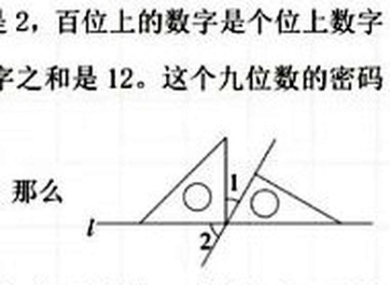

数学 · 四上 · 期中练习 第 1 页（共 4 页）

7. 小明在做三位数乘两位数的计算题时，把两位数 30 个位上的 0 看成了 6，乘得的积比正确的积多 1080，正确的积是（________）。

8. 将两个数分别“四舍五入”到万位后都是 40 万，一个数大于 40 万，另一个数小于 40 万，而且这两个数只相差 4，这两个数可能是（________）和（________）。

9. 已知 △×☆=360，如果 △ 不变，☆ 扩大到原来的 5 倍，那么积变为（________）。

10. 某玩具店批发了 70 架玩具飞机，每架玩具飞机的进价是 118 元，这个玩具店在卖出 45 架后，开始以优惠价（如图）出售，剩下的玩具飞机全部卖出后，玩具店（________）（填“赚”或“赔”）钱了。
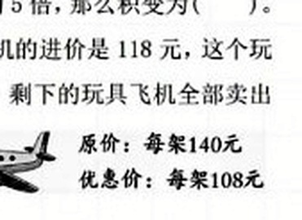

11. 下面是王欢家到学校的路线图。
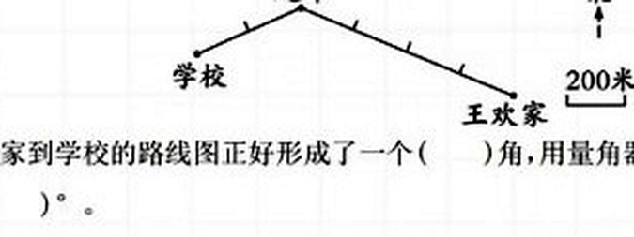
王欢家到学校的路线图正好形成了一个（________）角，用量角器可以量出这个角是（________）°。

二、选择题。（每题 2 分，共 10 分）
1. 添“0”问题：在数字 9 和 2 中间添（________）个 0，就是九百万零二。
A. 5 B. 6 C. 7
2. 如果 ☆×◇=405，那么 (☆× 5)×◇ 的结果是（________）。
A. 81 B. 1620 C. 2025
3. 丁丁在折纸，图（________）没有折出 45° 的角。
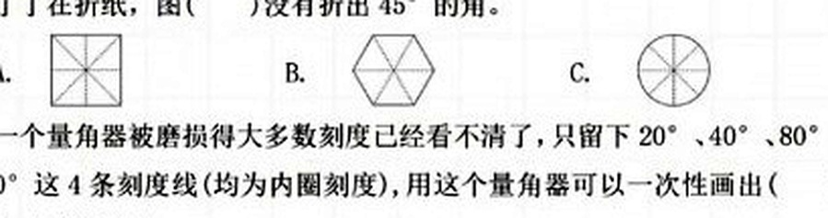
4. 一个量角器被磨损得大多数刻度已经看不清了，只留下 20°、40°、80°、120° 这 4 条刻度线（均为内圈刻度），用这个量角器可以一次性画出（________）种大小不等的角。
A. 5 B. 6 C. 7
数学 · 四上 · 期中练习 第 2 页（共 4 页）

（续）二、选择题
5. 2026 年是中国工农红军长征胜利 90 周年。广西某小学的老师带着 110 人一起去湘江战役纪念馆开展红色研学活动。已知车票每张 36 元（老师免费），他们应该准备多少钱买车票？下面估算方法合理的是（________）。
A. 把 110 估小为 100，36× 100=3600（元），准备 3600 元就够了
B. 把 36 估大为 40，40× 110=4400（元），准备 4400 元就够了
C. 把 36 估小为 30，30× 110=3300（元），准备 3300 元就够了

三、计算题。（22 分）
1. 直接写出得数。（8 分）
125× 8= ______ 90× 80= ______ 32× 49= ______ 25× 40= ______
180× 4= ______ 120× 50= ______ 500× 60= ______ 201× 30= ______

2. 列竖式计算，带 的要验算。（14 分）
26× 48= ______ 307× 23= ______ 560× 12= ______ 324× 25= ______

四、按要求做一做。（8 分）
1. 以射线 AB 为一条边画一个 60° 的角。（4 分）
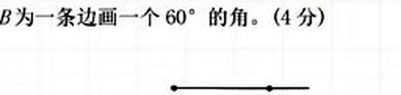

2. 画一个比直角大 15° 的角。（4 分）

五、解决问题。（33 分）
1. 北京雁栖湖环湖路线全长约 13 千米，奇奇每分钟骑行 215 米，1 小时能骑行完一圈吗？若不能，还剩多少米？（5 分）
________________________________________________
________________________________________________
数学 · 四上 · 期中练习 第 3 页（共 4 页）

2. 平盘因其浅底盘身被广泛用于盛装菜肴、摆放水果及装饰。

（1）一摞有 13 个平盘，40 摞共有多少个平盘？（5 分）
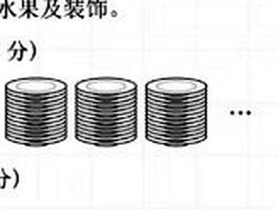
________________________________________________
（2）1 个平盘 6 元，40 摞平盘可以卖多少钱？（5 分）
________________________________________________
3. 厨房的一款折叠推拉门合拢后的示意图如下，当全部拉开后，宽增加了 12 分米，那么全部拉开后整个门的面积是多少？（重叠部分忽略不计）（5 分）
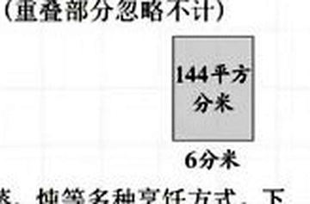
________________________________________________
4. 炒锅是常见的烹饪器具，主要适用于煎、炒、蒸、炖等多种烹饪方式。下面是乐乐统计的周末两天卖出的 3 款炒锅的数量。店里卖这 3 款炒锅一共收入多少钱？（6 分）
款式 A 款 B 款 C 款
售出数量/个 13 14 17
每个价格/元 140 165 206
________________________________________________
5. 南宋朱熹取《礼记》之《大学》《中庸》篇，分章注释，与《论语》《孟子》合为“四书”。实验小学在美文诵读比赛中，有 42 名同学获得优秀奖，校长准备花 5000 元为这些获奖同学买同样的书作为奖品，每人一套。你认为校长应该选购哪套图书（使剩余的钱尽量少）？买这些奖品一共要花多少元？（7 分）
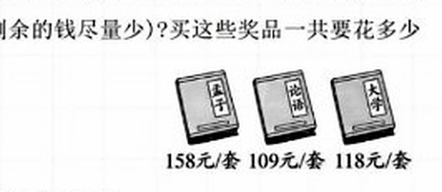
________________________________________________
数学 · 四上 · 期中练习 第 4 页（共 4 页）

